第83回農楽マッチ勉強会＆忘年会
12/15（日）13：30～16：00 忘年会は16:30より
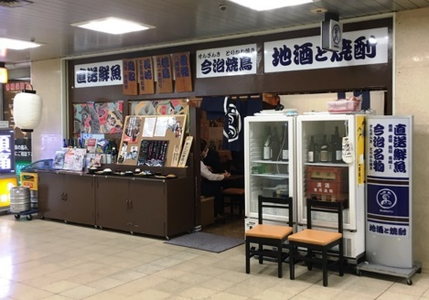

【日程】 12/15（日）
セミナー 2019年度 大阪市NPO・市民活動 企画助成事業
13：30～13：45（15分）挨拶 山本文則
13：45～15：15（90分）講師 東忠男氏
15：15～16：00（45分）参加者紹介及びフリータイム
忘年会 貸切り飲み放題付き
16：30～19：00位（150分）
【セミナー会場】 大阪市総合生涯学習センター 第2研修室
大阪市北区梅田1-2-2 大阪駅前第2ビル６階 参加費500円
【忘年会会場】満願亭
大阪市北区梅田1-3-1 大阪駅前第１ビルB 参加費4000円
【セミナー終了後・忘年会を開催します】
セミナーでは自己紹介タイムもありますので、宣伝したい商品があればお持ちください。忘年会は参加農家さんの紹介やその農家の農産物を利用した料理も提供します。ふるってご参加ください。
第８３回 講師紹介
東忠男氏 イーベルスベルク（株）代表取締役社長、元ブランケネーゼ（株）代表、元農楽マッチ勉強会理事 フリーズドライの先駆者的開発者であり、お好み焼きやたこ焼きに山芋パウダーを入れる事を始めた仕掛人でもあります。フリーズドライを使った各種製品や「固形化ブロック製品・味噌汁」、「踊る!!たこ焼」など次々に新しい製品を生み出し、その販売の為、色々な苦労をされました。そのユニークな販売方法は、経営資源の限られる中小企業者・農家にはとても参考になります。フリーズドライ製造会社をM/A後売却後、現在はアフリカの食品加工支援(フリーズドライ製造技術)に積極的に係わっておられます。
申し込み及び連絡先 090-3443-9588 山本文則 yamamoto.huminori@gmail.com
ホームページ http://noramatch.com/
当日、講師へ向けたアンケートを頂きます。申込み・及びアンケートで取得した個人情報は、当セミナーでのみ利用し、第三者には提供いたしません。

